Datum : 17.12.2019.
Učitelj: Sanja Grujić Pietri
Razred: 1.c

PRIPRAVA ZA IZVOĐENJE NASTAVNOG SATA
MATEMATIKE -ODUZIMANJE uz pomoć dinamičkih brojevnih crta

DOMENA: | A – Brojevi, B – Algebra i funkcije
NASTAVNA JEDINICA: | Oduzimanje
NASTAVNA JEDINICA: | Sat usvajanja novih nastavnih sadržaja
ODGOJNO-OBRAZOVNI ISHODI  I RAZRADA ISHODA: | MAT OŠ A.1.1. Opisuje i prikazuje količine prirodnim brojevima.  Povezuje količinu i broj.
ODGOJNO-OBRAZOVNI ISHODI  I RAZRADA ISHODA: | MAT OŠ A.1.2. Uspoređuje prirodne brojeve do 5.  Određuje odnos među brojevima riječima: veći manji – jednak.  Čita, zapisuje i tumači znakove <, > i = pri uspoređivanju.
ODGOJNO-OBRAZOVNI ISHODI  I RAZRADA ISHODA: | MAT OŠ A.1.4. Zbraja i oduzima u skupu brojeva do 5./ MAT OŠ B.1.1. Zbraja i oduzima u skupu brojeva do 5.  Zbraja i oduzima brojeve do 20.  Računske operacije zapisuje matematičkim zapisom.

Odgojno-obrazovna očekivanja međupredmetnih tema i suodnosi s ostalim predmetima:
- osr B.1.2.
- Razvija komunikacijske kompetencije.

Korištene metode rada: | - metoda usmenog izlaganja  - metoda razgovora  - metoda demonstracije  - metoda pismenih i grafičkih radova
Korišteni oblici rada: | - frontalni rad  - rad u parovima  - rad u skupinama  - individualni rad
Korištena nastavna sredstva: | - Powerpoint prezentacija  - radni udžbenik  - nastavni listići  - živa riječ učitelja
Korištene vrste matematičkih zadataka za učenike: | - Zadatci prema aktivnosti (što učenik treba raditi):  Računanje i uspoređivanje; Prikazivanje (Učenik prikazuje oduzimanje na dinamičkoj brojevnoj crti, Interpretiranje (Učenik očitavanje i tumači slike na nastavnim listićima), Argumentiranje (učenik opisuje postupak oduzimanja na dinamičkoj brojevnoj crti)  - Zadatci prema složenosti:  Jednostavni zadatci (zadatci s oduzimanjem); Zadatci povezivanja(prikazivanje zbrajanja na brojevnoj crti)  - Zadatci prema vrsti odgovora:  Zadatci zatvorenog tipa (izračunaj, riješi); Zadatci otvorenog tipa (opiši, pokaži, učenik sastavlja svoj zadatak)  - Zadatci prema kontekstu:  [upisati samo vrste koje se zaista koriste na ovom satu: Unutarmatematički zadatci (Dopuni, usporedi, nacrtaj); Realistični zadatci (Koliko keksića je ostalo Chaseu? Ako dva psića odu, koliko psića će preostatI?); Autentični zadatci (Osmisli svoj zadatak.)

TIJEK NASTAVNOG SATA
UVODNI DIO SATA: 10 minuta
Uvodna motivacijska aktivnost: Slagalica
Učenici su podijeljeni u 3 skupine.
Zadatci su usmjereni na ponavljanje dosad usvojenih nastavnih sadržaja. Učenici će ponoviti uz nazive članova zbrajanja, prepoznavanje broja elemenata u skupu ponoviti i pisanje matematičkih znakova manje od (<), više od (>) i jednako (=). Učiteljica znakove <, > i = pričvršćuje na ploču.
Prepoznajete li likove sa slagalice? Znate li naziv animiranog (crtanog) filma iz kojega su ovi likovi?
Najava cilja sata: Chase i pseći keksići

Učiteljica koristi Powerpoint prezentaciju (Prilog 2) kako bi učenicima prikazala animaciju.
S: Pogledajte ovu sliku. Što na njoj vidite?
U: Vidimo psića (Chasea iz animiranog filma Pseća patrola), njegovu zdjelicu i pseće keksiće.
S: Odlično. Koliko keksića je u zdjelici?
U: U zdjelici je pet keksića.
S: Tako je. Ako Chase pojede jedan keksić, koliko će mu keksića ostati?
Prikazuje se animacija na Powerpoint prezentaciji.
U: Ostat će mu 4 keksića.
S: Točno. Kako ste to izračunali?
U: Pet keksića manje jedan je četiri.
S: Tako je. To možemo zapisati kao 5-1=4 i reći na još jedan način – pet minus jedan je četiri. Što mislite koju računsku radnju ćemo danas upoznati?
Učiteljica prikazuje račun i njegov zapis riječima na prezentaciji.
U: Oduzimanje.

GLAVNI DIO SATA: 25 minuta
Usvajanje novih nastavnih sadržaja:

Aktivnost: Znak minus
Ishod aktivnosti: Učenik oduzima u skupu brojeva do 5 i prepoznaje matematički znak računske radnje oduzimanja.
Na prezentaciji se prikazuje ilustracija.
S: Koliko je psića na slici?
U: Četiri.
S: Točno. Ako dva psića odu, koliko psića će ostati?
U: Ostat će dva psića.
S: Tako je! To možemo zapisati kao 4-2=2. Na koja dva načina to možemo reći?
U: Četiri manje dva je dva ili četiri minus dva je dva.
S: Znak po kojemu možemo prepoznati da je riječ o računskoj radnji oduzimanja je minus. Njega pišemo tako da povučemo ravnu liniju slijeva nadesno. Učiteljica zapisuje znak na ploču. Sada ćete vi pokušati napisati taj znak na svoje listiće (Prilog 3). Prvo pratite istočkanu liniju, a zatim do kraja ispunite red minusima.

Aktivnost: Prikazivanje oduzimanja na brojevnoj crti
Ishod aktivnosti: Učenik prikazuje računsku radnju oduzimanja u skupu brojeva do 5 na brojevnoj crti.
Učiteljica na Powerpoint prezentaciji prikazuje brojevnu crtu.
S: Što vidite na projekcijskom platnu?
U: Brojevnu crtu.
S: Tako je. Kako na njoj prikazujemo zbrajanje? U koju stranu se krećemo?
U: Krećemo se udesno.
S: Tako je. Kako ćemo prikazati 2+1?
U: Od broja dva na brojevnoj crti ćemo se pomaknuti za jedan.
S: Bravo.
Studentica prikazuje animaciju koja prikazuje računsku radnju na prezentaciji.
S: Što mislite kako ćemo prikazivati oduzimanje? U koju stranu ćemo se kretatI?
U: Kretat ćemo se ulijevo?
S: Znate li zašto? Kakav je prvi u odnosu na drugog člana u oduzimanju? Npr. 5-3=2.
U: Prvi član je veći od drugoga.
S. Tako je! Zato se na brojevnoj crti krećemo od većih brojeva prema manjima. Dakle, krećemo se ulijevo.
Prikazuje se animacija koja prikazuje računsku radnju na prezantaciji.
S: Sada ćemo prikazivati oduzimanje na brojevnim crtama.
Učenicima se dijele dinamičke brojevne crte (Prilog 4) i nastavni listić (Prilog 5).
Pogledajte prvi zadatak na listiću. Prvi zadatak smo već riješili zajedno. Sada ćemo na brojevnim crtama prikazati koliko je 2-1. Učenici prikazuju računsku radnju na dinamičkoj brojevnoj crti, a zatim rješenja zadatka zapisuju na listiće. Slijedi provjera u frontalnom obliku rada.

Aktivnost: Osmisli svoj zadatak
Ishod aktivnosti: Učenik kreira vlastiti zadatak koristeći se oduzimanjem u skupu brojeva do 5.
Učenici smišljaju svoj zadatak s oduzimanjem u skupu brojeva do pet. Prikazuju ga modelom skupa i zapisuju račun.
S: Pogledajte drugi zadatak na vašim listićima (Prilog 5). Koliko je loptica prikazano?
U: Tri.
S: Odlično. Koliko je loptica prekriženo?
U: Dvije.
S: Tako je. Kako ćemo to matematički zapisati?
U: Tri minus dva je jednako jedan.
S: Točno. Kako to još možemo pročitati?
U: Tri manje dva je jednako jedan.
S: Sada ćete vi osmisliti svoj zadatak. Nacrtat ćete sličicu i zatim zapisati račun.
Učenici predstavljaju svoje zadatke drugima.

Vježbanje:
Aktivnost: Nastavni listić
Ishod aktivnosti: Učenik u zadatcima računsku radnju oduzimanja zapisuje matematičkim zapisom, određuje što je poznato i nepoznato te navodi moguća rješenja.
Učenici rješavaju zadatke s nastavnog listića (Prilog 5).
S: Pogledajte treći zadatak na listiću. Jedan zadatak je već riješen. Četiri minus jedan je jednako tri. To ćemo prikazati tako da od četiri šapice prekrižimo jednu. U preostalim zadatcima također trebate prekrižiti sličice šapica i napisati rješenje zadatka u kućicu kako bi zadatak bio točan. Tko će ponoviti što se traži u zadatku?
U: Trebamo napisati rješenje zadatka u kućicu i prekrižiti slike šapica kako bi zadatak bio točan.
Nakon što učenici riješe zadatke, slijedi provjera u frontalnom obliku rada.
S: Pogledajte četvrti zadatak na listiću. Trebamo sličice povezati s odgovarajućim prikazom na brojevnoj crti i matematičkim zapisima. Tko će ponoviti što se traži u zadatku?
U: U zadatku trebamo spojiti sličice s prikazom na brojevnoj crti i matematičkim zapisima.
Nakon što učenici riješe zadatke, slijedi provjera.
Sistematizacija naučenog:
S: Što smo danas učili?
U: Učili smo oduzimati.
S: Tako je. Kako zovemo znak koji koristimo u oduzimanju?
U: Zovemo ga minus.
S: U koju stranu se krećemo kada na brojevnoj crti želimo prikazati oduzimanje?
U: Krećemo se ulijevo.
S: Tako je.

ZAVRŠNI DIO SATA: 5 minuta
Završna aktivnost: Pseći keksići
Ishod aktivnosti: Učenik povezuje računsku radnju s njenim rezultatom i prikazom u modelu skupa.
Učiteljica prikazuje igru na prezentaciji (Prilog 6). Učenici su podijeljeni u tri skupine po redovima u kojima sjede. Keksiće iz staklenke na kojima je prikazana računska radnja oduzimanja trebaju spojiti s odgovarajućim rješenjem i grafičkim prikazom.
S: Igrat ćemo igru. U skupini ćete odabrati zadatak i reći rješenje, a zatim odabrati sličicu kojom je ta računska radnja prikazana.
Provjera točnosti odvija se u frontalnom obliku rada te učiteljica prema broju točnih rješenja skupina dobiva povratnu informaciju o usvojenosti nastavnog sadržaja.

PLAN PLOČE:
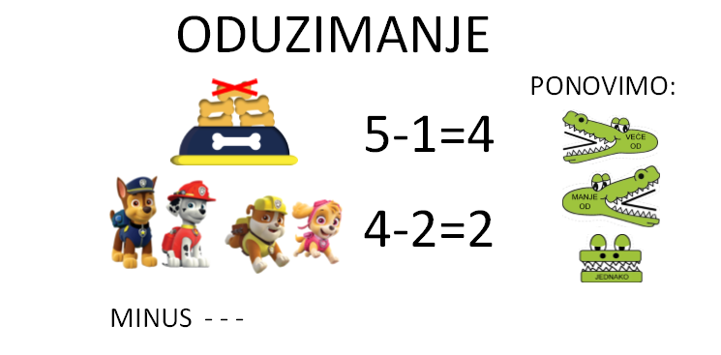

Korištena literatura:
- Glasnović Gracin, D., Žokalj, G., Soucie, T. (2021). Otkrivamo matematiku 1. Alfa: Zagreb.
- Ministarstvo znanosti i obrazovanja (2019). Nacionalni kurikulum za nastavni predmet matematike za osnovne škole i gimnazije u Republici Hrvatskoj. Zagreb.
- Ministarstvo znanosti i obrazovanja Republike Hrvatske. (2019). Kurikulum za međupredmetne teme „Učiti kako učiti“ za osnovne i srednje škole u Republici Hrvatskoj. Zagreb.

Prilozi:
- Prilog 1: Igra slagalica
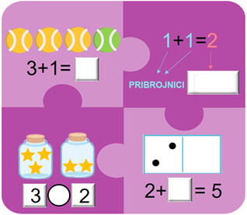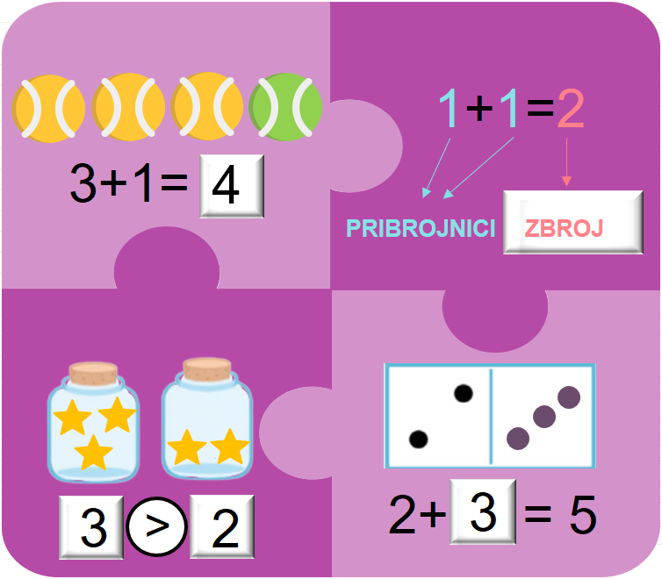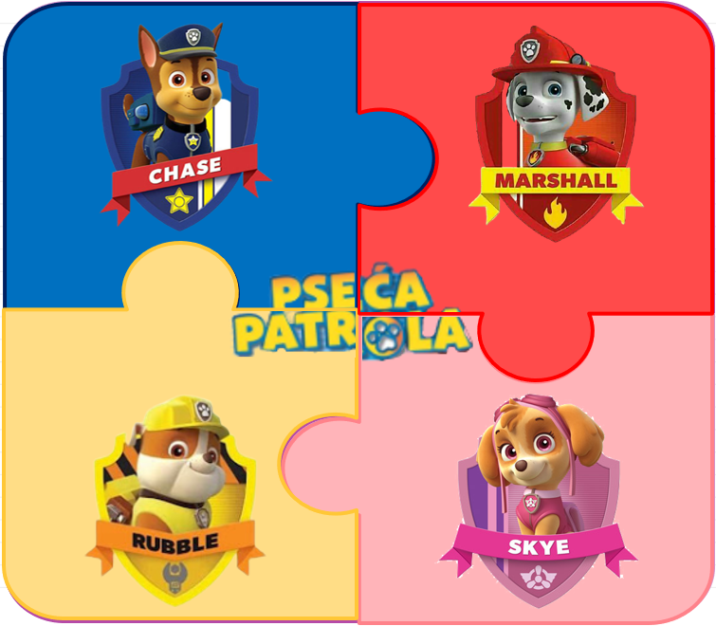
početak igre rješenja zadataka kraj igre
- Prilog 2: Ispis slajdova Powerpoint prezentacije

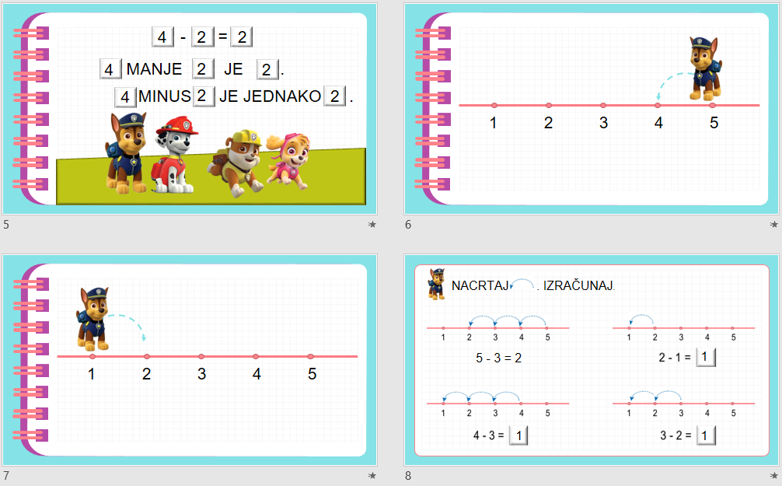
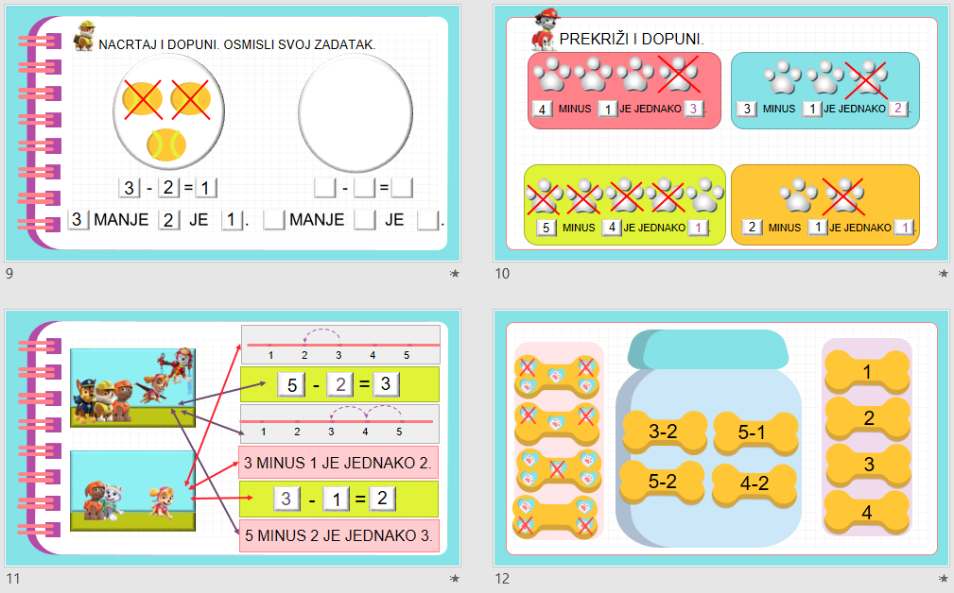
- Prilog 3: Sažetak za učenike
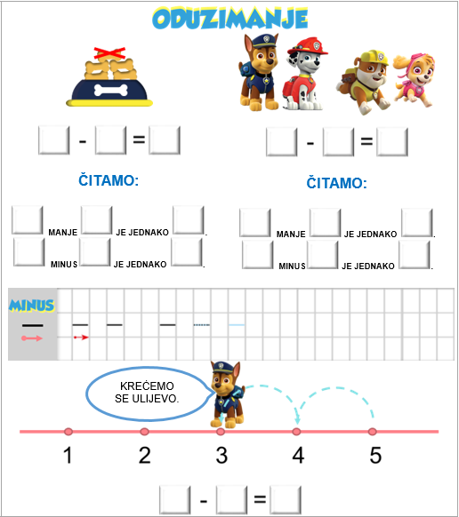
- Prilog 4: Dinamička brojevna crta
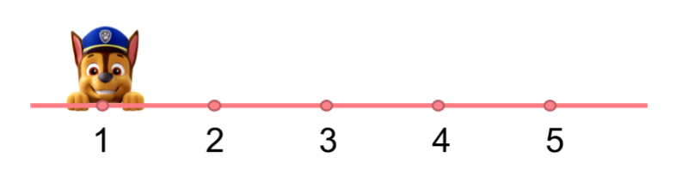
- Prilog 5: Nastavni listić
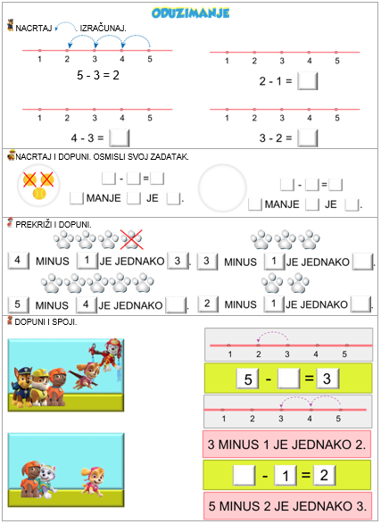
- Prilog 6: Igra „Pseći keksići“
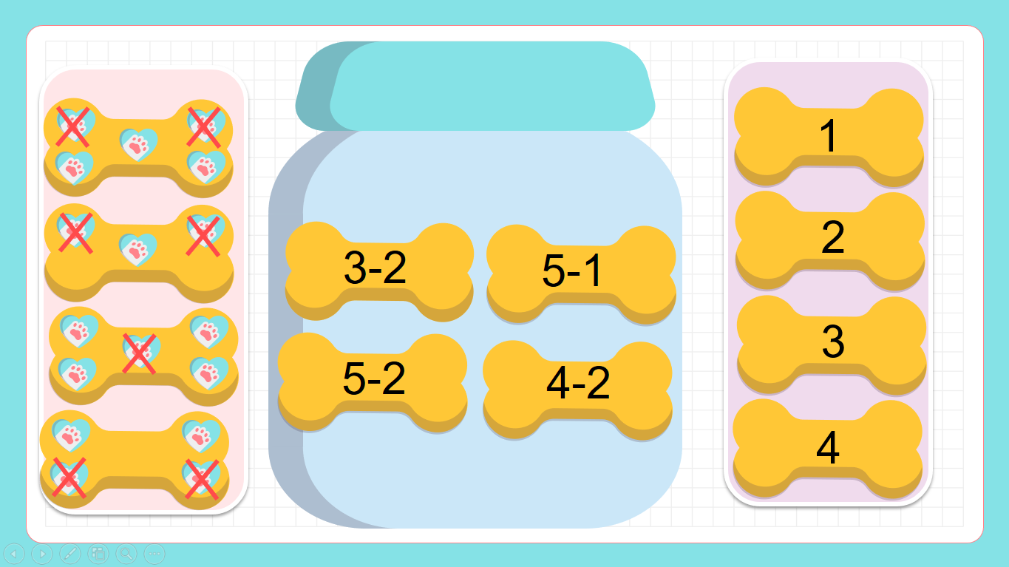
početak igre
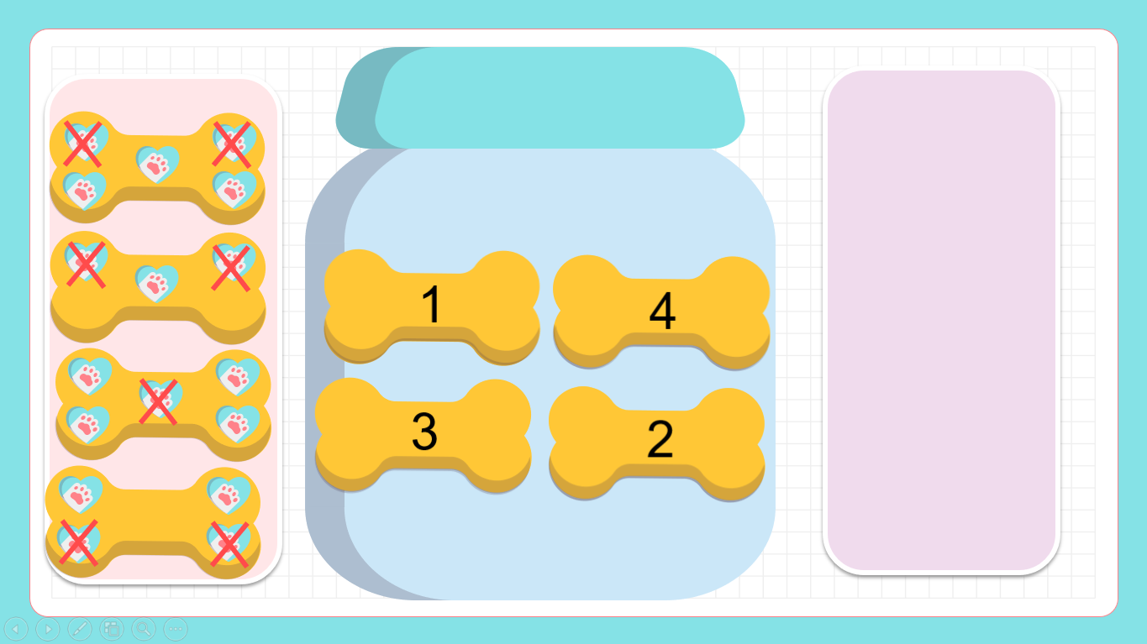
spajanje računa s rješenjem
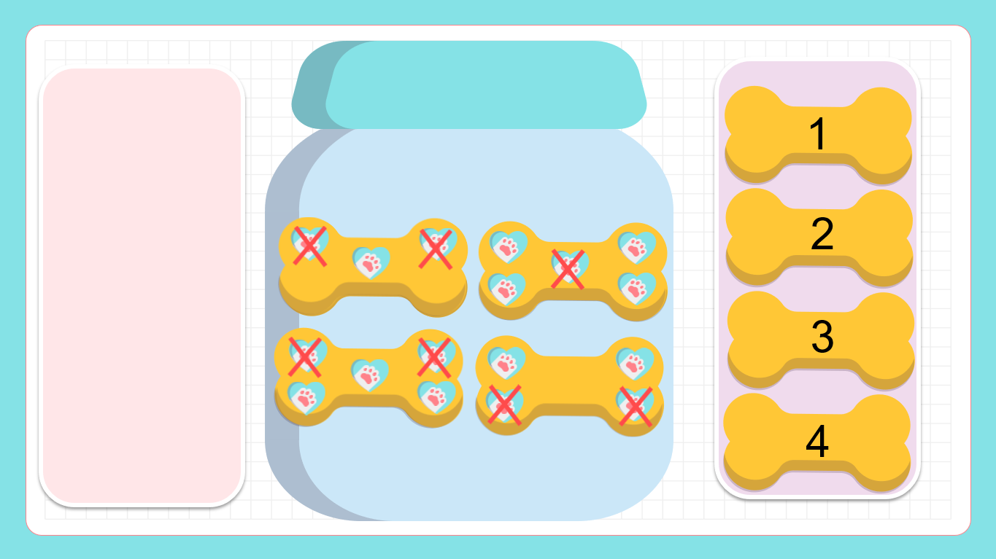
spajanje računa s grafičkim prikazom

